Escuela Normal de Educación preescolar (ENEP)

Licenciatura EN Educación Preescolar 2022-2023

Primer semestre 1° A

N° de lista: 28

Materia: Lenguaje y comunicación

“Revisión del programa de educación preescolar vigente, campo del lenguaje y comunicación”

Alumna: America Lizbeth Rodriguez Gonzalez

Profesora: Alejandra Isabel Cardenaz Gonzalez

Martes 08 de noviembre del 2022

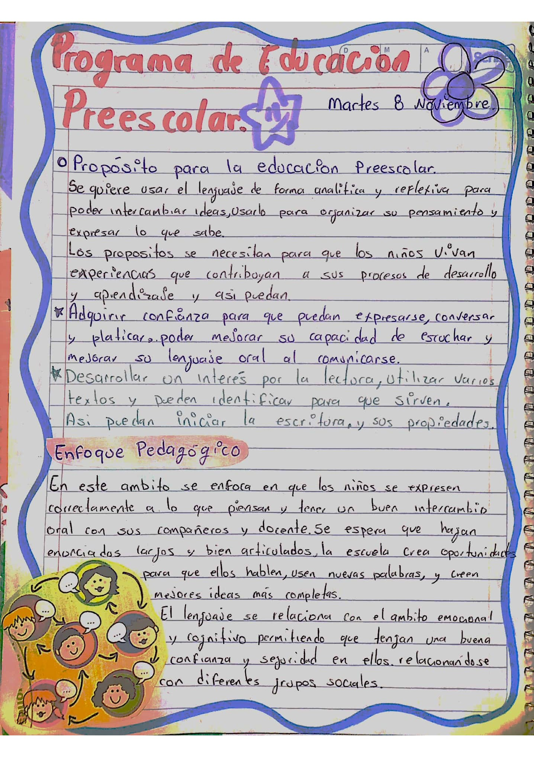  
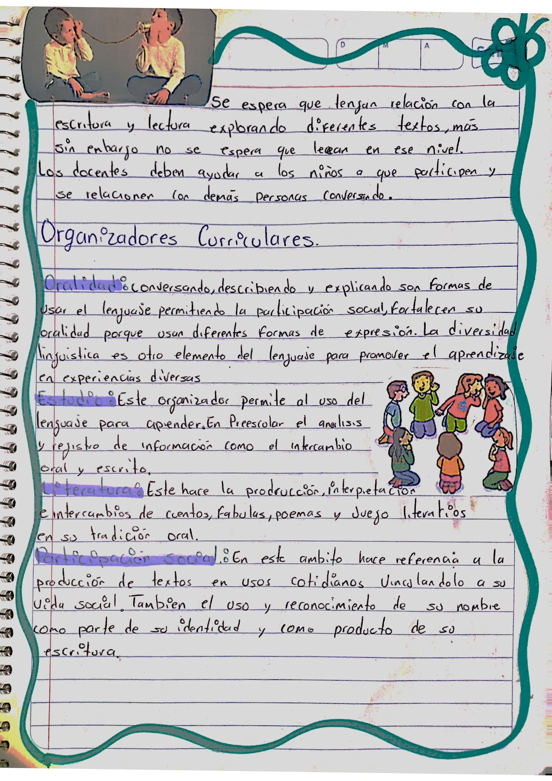Bibliografa:

<http://187.141.233.82/sistema/Data/tareas/enep-00045/_Actividad/23817/24459.pdf>